 |  | 보 도 자 료 |  |  |   책을 만들고 나누고 읽는  모든 사람을 위해
보도일자 | 배포 즉시 보도해주시기 바랍니다.
배포일자 | 2026. 8. 19.(수) |  | 배포 | 기틀세움팀 김병철 주임  063-219-2714/ tori@kpipa.or.kr
첨부파일 | 9월 독서원정대 안내문(공주·춘천) |  | 담당 | 독서인문팀 안혜진 주임  063-219-2847/ ahj@kpipa.or.kr

독서원정대, 공주·춘천으로 가을 독서 여행 떠난다
- 북스테이부터 문학열차까지… 지역 책문화와 함께하는 독서원정대
- 춘천 독서대전 내 ‘책 읽는 대한민국’ 캠페인 부스도 마련

□ 한국출판문화산업진흥원(원장 김승수, 이하 출판진흥원)은 ‘2026 책 읽는 대한민국’ 사업의 일환으로 ‘독서원정대’와 함께 공주, 춘천으로 가을 독서 여행을 떠난다. '여행이 좋아서(書) × 공주 책길 여행'과 '청춘이 좋아서(書) × 춘천 책마실'을 각각 9월 11일(금)부터 12일(토), 9월 18일(금) 운영한다. 아울러 대한민국 독서대전 기간인 9월 18일(금)부터 20일(일)까지 '책 읽는 대한민국' 캠페인 홍보부스를 운영해 독서문화 확산에 나선다.

□ 이번 행사는 지역의 책문화 자원과 여행을 결합해 책을 매개로 지역의 매력을 발견하고 독서의 즐거움을 경험할 수 있도록 마련됐다. 공주에서는 지역 문학과 공간에 머무르며 즐기는 북스테이를, 춘천에서는 문학열차와 대한민국 독서대전을 연계한 특별한 독서여행을 선보인다.

□ 먼저 '여행이 좋아서(書) × 공주 책길 여행'은 출판진흥원의 '독서 기반 지역 활성화' 사업과 협업하여 운영되며, 지역 책문화 자원과 숙박시설을 연계한 1박 2일 체험형 행사로 운영된다. 참가자들은 문학 속 문장을 담은 손글씨 손수건 만들기 체험에 참여하고, 고명환 작가와 함께하는 야간 낭독회를 통해 가을밤의 운치를 만끽할 예정이다. 하숙마을의 한옥 툇마루에서 여유롭게 책을 읽는 몰입 독서 시간도 준비되며, 이튿날에는 제민천 인근 동네서점을 탐방하며 공주의 책문화를 경험할 예정이다.

□ 이어 '청춘이 좋아서(書) × 춘천 책마실'은 대한민국 독서대전(춘천)과 연계해 운영된다. 참가자들은 용산역에서 출발하는 문학열차에 함께 탑승해 춘천으로 이동하며, 여행의 시작부터 책과 함께하는 특별한 경험을 즐길 수 있다. 춘천에서는 고명환 작가의 강연과 이슬아 작가의 책 만남 행사가 진행된다. 또한 춘천의 대표 먹거리인 닭갈비를 맛보고 책과인쇄박물관 등 춘천 문학로드 탐방을 통해 책과 지역 문화가 어우러지는 다채로운 체험을 제공한다.

□ 한편 출판진흥원은 대한민국 독서대전 기간인 9월 18일(금)부터 20일(일)까지 행사장 내 '책 읽는 대한민국' 캠페인 홍보부스를 운영해 독서문화 확산에 나선다. 책력 인증·스탬프투어 책크인 참여 시 비즈 책갈피 만들기 체험이 가능하며, 관람객이 책을 읽으며 마음에 남았던 문장을 직접 작성해 전시하는 ‘인생문장 전시’, 부스 방문 인증 이벤트 등 다양한 체험형 행사가 운영될 예정이다.

□ 공주 여정 참가 신청은 8월 19일(수)부터 9월 2일(수)까지, 춘천 여정 참가 신청은 8월 24일(월)부터 9월 9일(수)까지 ‘책 읽는 대한민국’ 누리집에 게시된 온라인 신청서(구글 폼)를 제출하면 된다.
* 책 읽는 대한민국 누리집 : https://read365.kr/theme_program

□ 한국출판문화산업진흥원 관계자는 "독서는 지역을 새롭게 발견하고 여행의 의미를 더욱 풍성하게 만드는 매개"라며 "이번 독서원정대를 통해 공주와 춘천의 책문화 자원을 경험하고, 책과 함께하는 특별한 가을날의 추억을 만들 수 있기를 바란다."고 밝혔다.

【첨부자료】9월 독서원정대 안내문(공주·춘천) 각 1부. 끝.
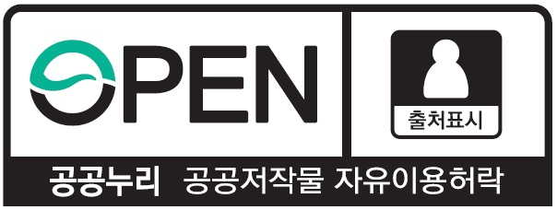 | 이 보도자료와 관련해 보다 자세한 내용이나 취재를 원하시면  한국출판문화산업진흥원 독서인문팀 안혜진 주임(☎ 063-219-2847)에게  연락주시기 바랍니다.

붙임 1 |  | 9월 독서원정대 안내문(공주)

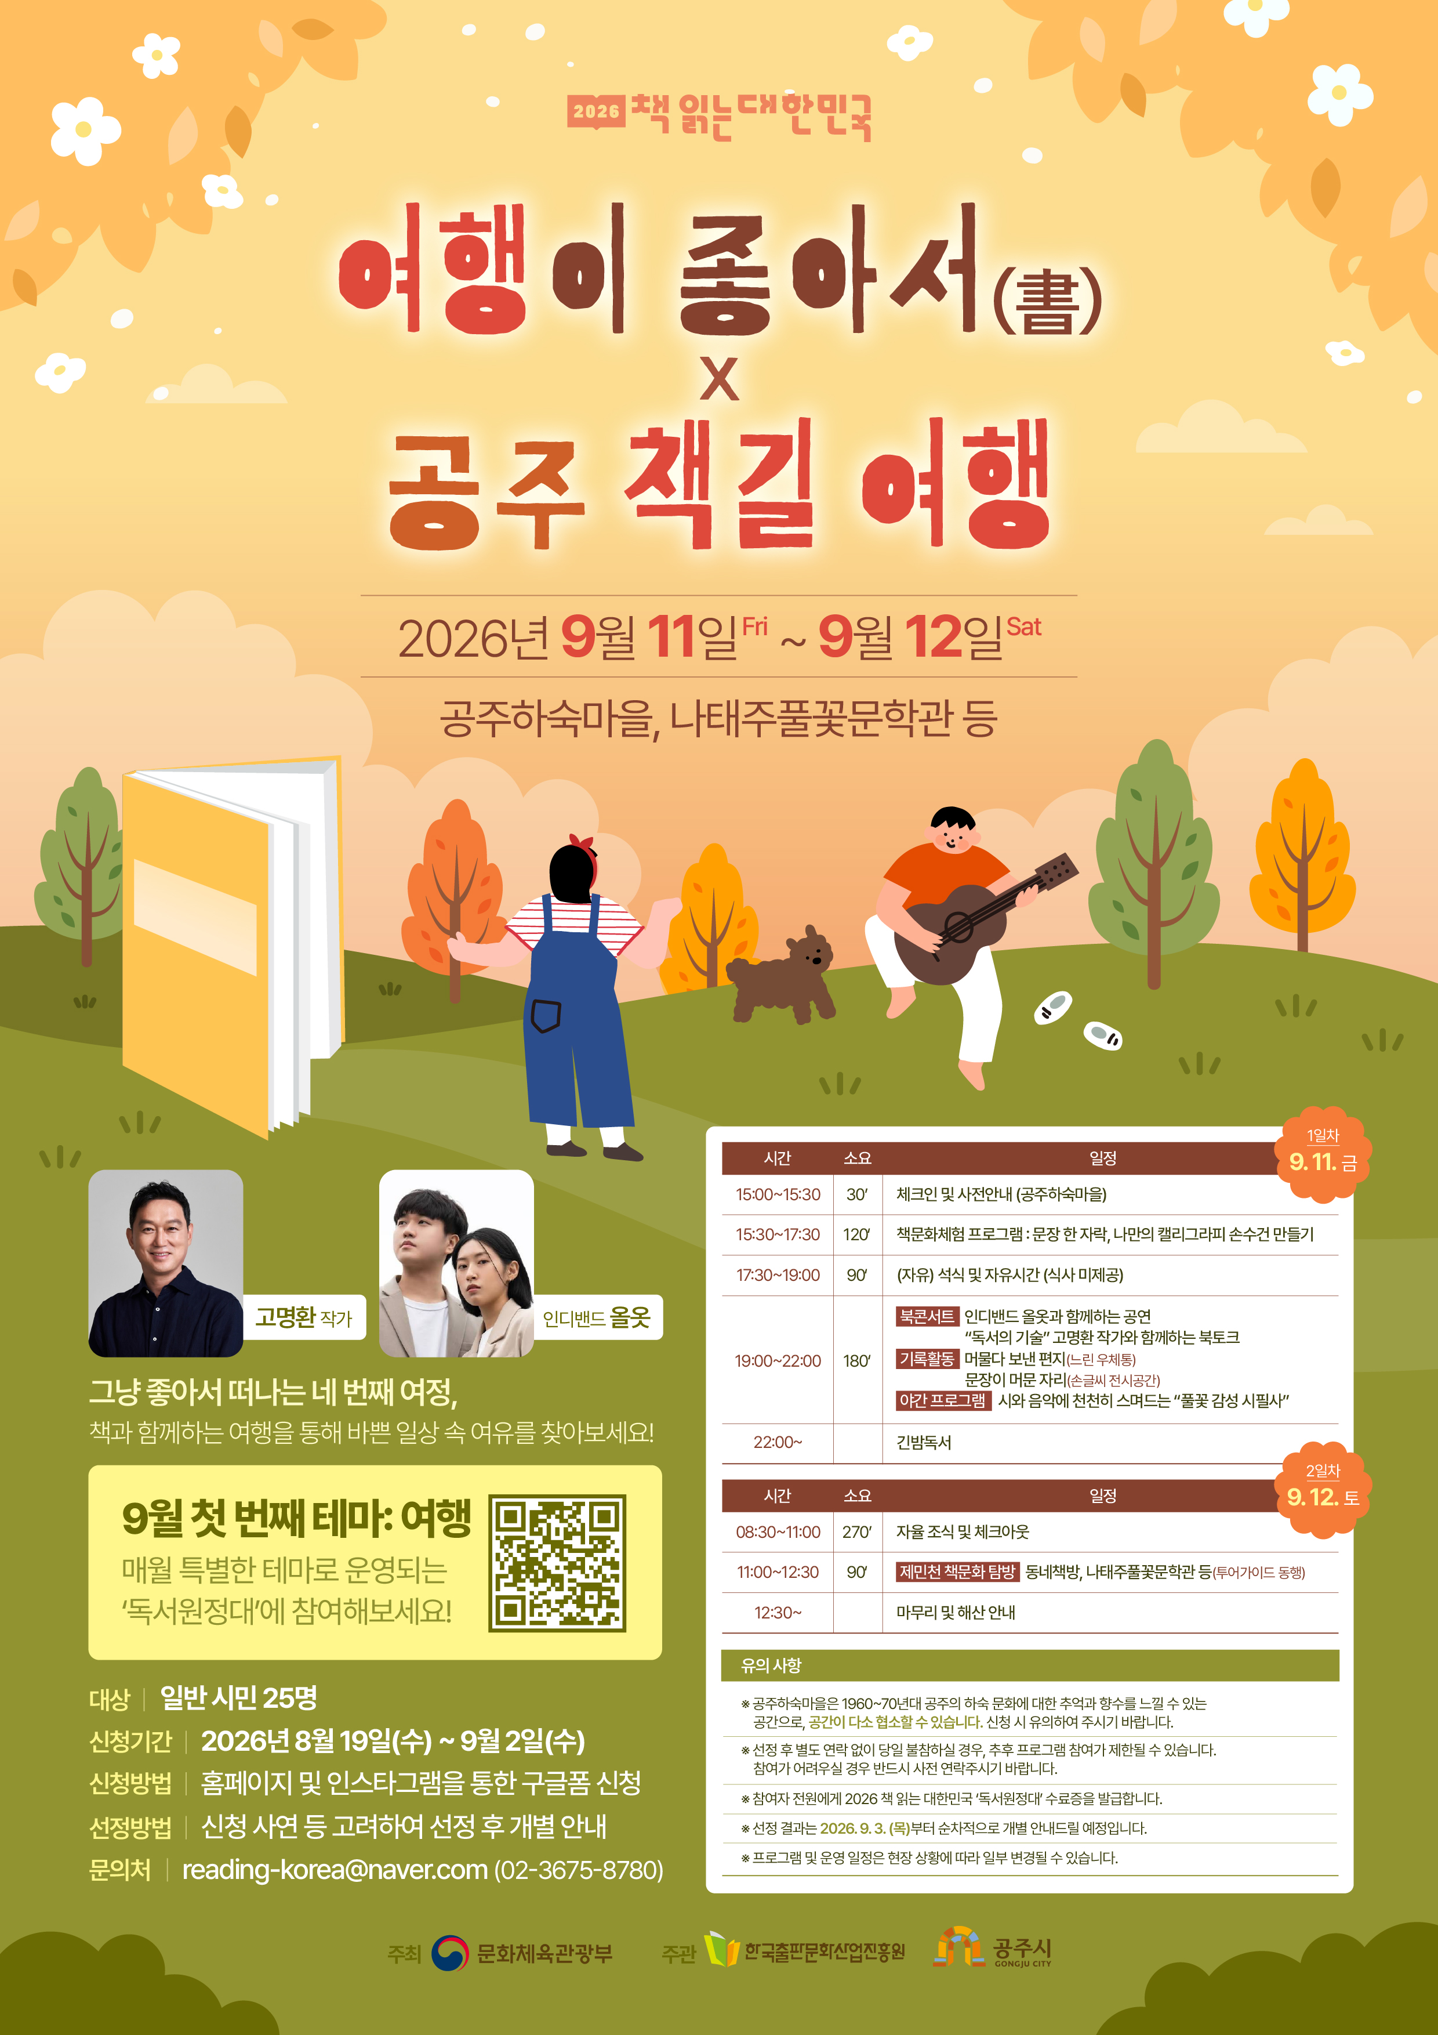
붙임 2 |  | 9월 독서원정대 안내문(춘천)

